Лекція 1 Елементи комбінаторики

Правило додавання. Якщо деякий об’єкт А можна вибрати із сукупності об’єктів m способами, а інший об’єкт В можна вибрати n способами, то або А, або В можна вибрати m+n способами.
Приклад 1. У класі 12 хлопчиків і 15 дівчаток.
Скількома способами можна вибрати одного учня?
Розв’язок. 12+15=27 способами.
Правило множення (основне правило комбінаторики). Якщо деякий об’єкт А можна вибрати із сукупності об’єктів m способами і після кожного такого вибору об’єкт В можна вибрати n способами, то пару об’єктів А, а потім В можна вибрати m·n способами.
Приклад 2. У класі 12 хлопчиків і 15 дівчаток.
Скількома способами можна вибрати одного хлопчика і одну дівчинку?
Розв’язок. 12·15=180способами.
Приклад 3. Скільки є двоцифрових чисел?
Розв’язок. Першу цифру можна задати 9 способами (цифри від 1 до 9). Другу цифру можна задати 10 способами (цифри від 0 до 9). Значить двоцифрове число можна створити 9·10=90 способами, тобто існує 90 двоцифрових чисел.
Основне правило комбінаторики у загальному вигляді. Нехай необхідно виконати одну за одною k дій. Якщо першу дію можна виконати n₁ способами, другу – n₂ способами, третю – n₃ способами і так до k– ї дії, яку можна виконати n_{k} способами, то усі k дій разом можуть бути виконані

n₁ ·n₂·n₃ ·...·n _{k}

способами.
Перестановки. Перестановками називаються набори елементів, які складаються з одних і тих самих n різних елементів і відрізняються лише порядком їхнього розташування. Число перестановок з n елементів

P_{n} =n!,
де n! = 1·2·3·...·n.
Приклад 4. Скільки перестановок можна скласти із трьох прапорців різного кольору?
Розв’язок. На перше місце можна вибрати один із трьох прапорців, на друге місце – один із двох, що залишилися, на третє – один останній. Таким чином

P_{n} =1·2·3= 3!.

Розміщення. Розміщеннями із n елементів по k елементів називають набори елементів, які містять k елементів, вибраних із n різних елементів. При цьому ці набори повинні відрізнятися або складом елементів, або порядком їх розташування. Число усіх можливих розміщень із n елементів по k елементів

= n(n-1)(n-2)...(n-k +1).

Приклад 5. Є 6 прапорців різного кольору.
Скільки можна скласти різних сигналів із 3 прапорців, якщо порядок їх розташування грає роль?
Розв’язок. На перше місце можна вибрати один із 6 прапорців, на друге – один із 5, що залишились, на третє – один із 4, які залишаться після вибору двох попередніх. Таким чином, усього можна скласти

= 6·5·4 =120 сигналів.

Комбінації (сполучення). Комбінаціями із n елементів по k елементів називають набори елементів, які містять k елементів, вибраних із n різних елементів. При цьому ці набори повинні відрізнятися хоча б одним елементом. Порядок розташування елементів ролі не грає. Число комбінацій із n елементів по k елементів
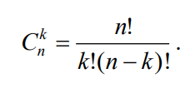
Приклад 6. У групі 20 студентів. Скількома способами можна скласти команду із 5 чоловік?
Розв’язок. Так як різні команди обов’язково повинні відрізнятися хоча б одним учасником, то використовуємо формулу для числа комбінацій

= 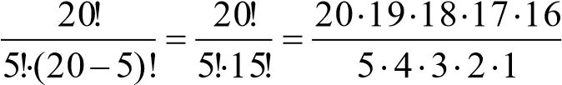 =15504

(чисельник і знаменник скоротили на 15!).
Розбиття на групи. Число способів, якими можна розбити множину із n елементів на m груп, кожна з яких містить відповідно k₁, k₂, k₃,…, k_{m} елементів, дорівнює
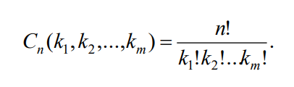
Приклад 7. Скількома способами можна розселити 8 студентів у трьох кімнатах: одномісній, тримісній та чотиримісній?
Розв’язок. Вісім студентів необхідно розбити на три групи: з 1-го, 3-х та 4-х чоловік, тому використовуємо формулу для розбиття на групи. Число можливих способів дорівнює
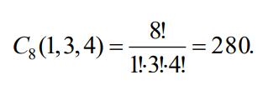
Перестановки з повтореннями. Число різних перестановок, які можна скласти з n елементів, серед яких є k₁ однакових елементів першого типу, k₂ однакових елементів другого типу, … , k_{m} однакових елементів m– го типу, дорівнює
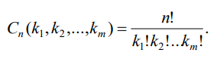
Приклад 8. Скільки різних слів можна отримати, переставляючи букви слова “математика”?
Розв’язок. Слово “математика” містить 10 букв, серед них 3 букви ”а”, 2 – “м”, 2 – “т”, 1 – “е”, 1 – “и”, 1 – “к”. Шукане число слів дорівнює
